## 深圳大学理论经济学2022年“直博生”招生工作实施细则

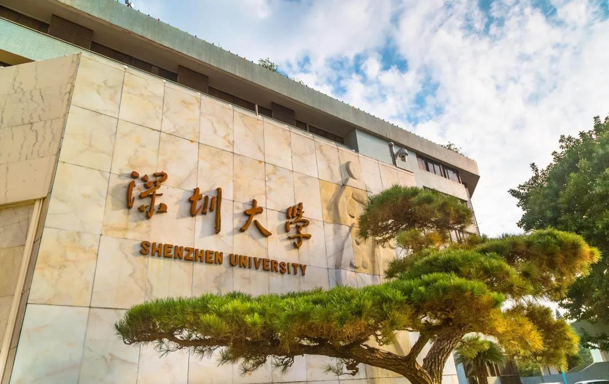

为适应学校高水平大学建设需要，进一步探索和完善博士选拔机制，根据教育部有关文件精神，结合我校实际情况，学校决定招收具有推荐免试资格的优秀应届本科毕业生直接攻读博士学位研究生（简称“直博生”）。为明确工作要求、规范操作程序、提高选拔质量，结合理论经济学一级学科博士点具体要求，特制定以下“直博生”招生工作实施细则。

**一、基本原则**

以导师和学科之间适度竞争激发生源质量提升的内在动力，坚持质量第一、全面衡量、择优录取、宁缺毋滥的原则。

**二、招生方式**

招收直接攻读博士学位研究生是指从国内已获得推荐免试攻读硕士学位研究生资格的优秀应届本科毕业生中选拔直接取得博士研究生入学资格的招生方式。

本专业只招收以脱产方式学习的全日制非定向博士生，学制为5年。所有拟录取的考生须在规定时间内将人事档案转入我校研究生院档案室，否则取消录取资格。

**三、拟招人数2人**

**四、申请条件（须同时满足各项）**

1.拥护中国共产党的领导，具有正确的政治方向，热爱祖国，愿意为社会主义现代化建设服务，遵纪守法，品行端正。

2.申请者为已获得推荐免试攻读硕士学位研究生资格的应届本科毕业生。

3.学习成绩优秀，对学术研究有浓厚兴趣，具有较强创新精神和科研能力。在校期间曾参加科学研究、全国学术竞赛等活动，表现突出者优先考虑。

4.具有较强的语言能力，外语水平较高，并必须提供相应的英语成绩证明（具体要求见个人申请需提交材料的第（6）项）。

5.身体健康状况符合教育部等部门制定的《普通高等学校招生体检工作指导意见》。

6.申请者本科毕业专业应为经济学及其相关专业。

**五、选拔流程**

**（一）个人申请**

**建议申请者提前与报考导师取得联系。**

1、提交材料。申请者须于2021年10月7日前（以邮戳为准）使用EMS邮寄或顺丰快递以下材料至深圳大学中国经济特区研究中心（地址：广东省深圳市南山区南海大道深圳大学汇文楼行政楼7楼1724室，刘老师收，电话0755-26558909）：

（1）《深圳大学招收优秀应届本科生直接攻读博士学位研究生申请表》

（2）在读证明原件或学生证复印件（应含学生个人信息、照片及注册情况）；

（3）课程成绩单原件（需加盖学校成绩管理部门公章）；

（4）两位或两位以上与所申请学科专业领域内的教授（或相当专业技术职称的专家）的书面推荐书（推荐书需使用我校提供的模板）；

（5）提交拟攻读博士学位的科学研究计划书（不少于3000字，见申请表）；

（6）须至少提供以下其中一项英语成绩证明：

（a）通过国家六级（六级成绩达到425分）或国家四级（四级成绩达到425分）；（b）托福（TOEFL）成绩达到75分以上（老TOEFL达到550分）；（c）雅思（IELTS）成绩达到6分以上；（d）PETS5级合格证；（e）GRE1200分以上（新标准310分）。

（7）获奖证书复印件、公开发表的学术论文复印件、所获专利及其他原创性研究成果的证明材料；

（8）三级甲等医院出具的体格检查合格证明；

（9）第二代身份证正反面复印件；

（10）《深圳大学2022年博士研究生政审（现实表现）材料》，由本人所在学院党委填写（**申请时可暂不提供此项，但通过复试以后必须按照表格要求提交**）。

2、网上报名。申请者应根据《深圳大学2022年接收推荐免试攻读研究生章程（含直博生）》规定的申请程序，9月28日-10月20日期间在中国研究生招生信息网（以下简称研招网）的“推免服务系统”填报招收直博生专业的志愿。

**（二）学科点资格审查**

学科点在收到申请者的材料后，组织不少于3人对照报考条件进行申请资格审查，并将审查结果对社会公示。

**（三）学科初审，确定考核名单**

学科点组成学科专家组根据学科所制定的相关实施细则，对申请者的材料进行认真审查，并对申请者的科研创新能力进行初步评价，进行筛选。学科点结合申请者所报考导师的意向，按一定的差额复试比例，确定进入复试（面试）考核阶段的申请者名单。拟进入面试考核阶段申请者名单将在招生单位网站进行公示（具体时间以招生单位的操作为准）。

**（四）学科考核**

学科点组织专家进行面试考核，具体形式、时间、地点将提前通知考生，并在招生单位网站公布，考核具体要求如下：

1.考核内容包括外语水平、专业素质、研究潜力和专业笔试四部分，重点考核申请者科研创新能力和是否具备本一级学科博士生培养的潜能和素质等。此外，还应对申请者的思想政治、心理、道德品质等综合素质进行考核。

2.考核过程中，每位申请者需展示个人简介、学习成绩、课题研究、科研成果、拟攻读博士学位期间的研究计划等。招生导师可补充介绍相关情况，但在讨论打分时须回避。

3.规范考核过程，面试时间不少于20分钟，并做好现场记录及成绩统计。考核过程须全程录像备查，研究生院/纪委认为必要时可派人旁听。

4.设专业笔试，考核申请者专业基础知识。专业笔试科目为《经济学说史》。笔试试卷设A、B两套考卷，随机抽取一套作为考试试卷。

5.2021年10月17日前，学科点根据考核成绩从高到低排序向学校提交拟录取名单，并上报相关材料到研招办（申请材料、考核记录表及录音录像等）。

1. 面试方式可选择网络远程面试或现场面试，如需采用现场面试方式，须符合我校疫情防控要求。面试可分批次进行，不同面试批次的考核标准应一致，同一面试批次的面试方式原则上应相同。

**（五）学校研究生招生工作领导小组审核**

学校研究生招生工作领导小组审核申请者的申请材料、学科考核材料及学科点推荐意见等。在各招生专业的直博生招生指标限额以内，审核通过者须在规定时间内，在研招网“推免服务系统”按要求及时接受待录取通知。如个别专业直博生招生指标未用完，学校收回后将根据各专业报考情况统筹使用。

**六、监督机制**

（一）信息公开。“直博生”招生方式，要根据教育部有关信息公开的要求，做到信息采集准确、公开程序规范、内容发布及时。研究生院和各招生学院（部、中心）按照工作分工，主动公开招生政策、招生章程、招生计划、招生专业目录、申请者申请资格、申请程序、录取结果、咨询及申诉渠道、重大违规事件及处理结果。招生学院（部、中心）要及时在本单位网站向社会公布相关实施细则，及招生人数和参加考核的所有申请者的相关信息。最终拟录取名单按教育部招生相关规定公示10个工作日。拟录取名单公示期间名单如有变动，须对变动部分做出专门说明，并对变动内容另行公示10个工作日。未经公示的申请者不得录取。

（二）申请者应如实提供申请材料。如发现申请者提交虚假材料、作弊或有其它违纪行为的，依情节严重根据国家有关法律、法规和教育部有关规定，将给予严肃处理，由此造成不能录取或其他相关后果的，由申请者本人承担。

（三）学科专家组及面试考核专家组成员须遵守学术、职业道德规范。对出现问题的招生学院（部、中心）和个人，将视具体情节给予削减招生计划、暂停招生、撤销导师资格、通报批评等处理。

（四）研究生院与学校纪检（监察）室设立招生违规举报电话及邮箱如下：

监督电话：0755-22671162（纪委）、0755-26536177（研招办）；

E-mail： [jiwei@szu.edu.cn（纪委）、szuyz@szu.edu.cn（研招办）。](mailto:jiwei@szu.edu.cn（纪委）、szuyz@szu.edu.cn（研招办）。)

**七、其他说明**

（一）招收“直博生”的博士生导师为通过当年度博士生导师招生资格审核的博导，每位博导原则上每年只招收1名博士生，招生名额列入所在招生专业的年度招生总指标；博士点招生专业每招收一名直博生，额外定向奖励招生博导一个硕士指标，直博生及奖励指标不计入博导所带研究生累计限额。

（二）“直博生”入学后适用博士研究生的管理规章制度，享受博士研究生的同等待遇，履行博士研究生的相关义务。

（三）“直博生”培养期间，如无法继续完成博士学业，根据我校博士研究生分流机制及“直博生”培养相关规定，可主动提出分流或按规定分流转为硕士研究生培养。

（四）本方案未尽事宜请遵照当年度博士招生章程执行。

深圳大学中国经济特区研究中心

   二〇二一年九月十八日